ESCOLA DE EDUCAÇÃO ESPECIAL DOUTOR LAGE

PLANO DE ESTUDO TUTORADO

4º ANO
Ensino Fundamental
Modalidades Especiais

Volume 1

Escola de Educação Especial Doutor Lage

PLANO DE ESTUDO TUTORADO

COMPONENTE CURRICULAR:
( x ) Língua Portuguesa ( x ) Matemática ( x ) Geografia ( x ) História ( x ) Ciências da Natureza ( x ) Ensino Religioso
( x ) Educação Física ( x ) Arte

Ano de Escolaridade: 4º Ano
Turno: ( ) Matutino ( X ) Vespertino
Nome do Estudante:
Professora: Data de envio: 04/06/2020 Data de devolução: 19/06/2020
SEMANA 2 e 3 – ATIVIDADES

OBJETOS DA ATIVIDADE: (O QUE VOCÊ QUER PARA SEU ALUNO?)
- Reforçar os cuidados com a higiene pessoal e compreender o termo “distanciamento social”.
- Identificar e acolher sentimentos, lembranças, memórias, saberes de cada um.
- Reconhecer suas próprias emoções e sentimentos.
HABILIDADE(S): (DESCREVER AS HABILIDADES CONFORME AS DIMENSÕES DO PDI/ CURRÍCULO REFERÊNCIA DE MINAS / BNCC)
Dimensão Intelectual:
- Desenvolver a leitura e a escrita.
- Estimular a imaginação e criatividade.
- Desenvolver a interpretação.
Dimensão Social/Comportamental:
- Reconhecer sentimentos e emoções.
- Compreender o porquê do distanciamento social.
- Nomear e identificar as emoções.
Dimensão Comunicacional:
- Ampliar o vocabulário.
- Desenvolver a comunicação.
Dimensão Psicomotora:
- Trabalhar a coordenação motora fina e grossa.
- Aprimorar o traçado da escrita.
- Reduzir o sedentarismo, o stress e a ansiedade.
- Proporcionar o bem-estar.
INTERDISCIPLINARIDADE: (DESCREVER QUAIS OUTROS COMPONENTES CURRICULARES SERÃO TRABALHADOS RELACIONADOS AO TEMA DE ESTUDO, LEMBRANDO QUE TUDO DEVE SER CONTEXTUALIZADO.)
História trabalhada: “Sinto saudade”
1 - Língua Portuguesa
- Interpretação e reconto.
- Treino da leitura e escrita.
2 – Matemática
- Sistema numérico.
- Sequência numérica.
- Atividade de pareamento de figuras.
3 - Ciências da Natureza
- Cuidados com o corpo.
- Higiene corporal.
- Uso de máscaras.
4 - Geografia e História
- Família.
- Membros da família.
5 - Educação Física
- Jogos e brincadeiras.
6 - Ensino Religioso
- Sentimentos e emoções.
7 - Arte
- Recorte e colagem.

ATIVIDADES – SEMANA 2 e 3
ORIENTAÇÕES AOS PAIS E RESPONSÁVEIS  (DESCREVER O PASSO A PASSO DA ATIVIDADE DE FORMA CLARA E OBJETIVA) | DICA PARA O ALUNO  (SUGERIR SITES, VÍDEOS, LINKS QUE COMPLEMENTEM O TEMA DE ESTUDO)
ATIVIDADE 1 – SEGUNDA-FEIRA  Assista o vídeo com sua filha e a ajude a interpretá-lo.  Nesse PET vamos falar muito de “sentimentos e emoções”.  NOME DO VIDEO: HORA DA LEITURA! SINTO SAUDADES!  LINK: https://www.youtube.com/watch?v=ZDay5wS4a7g  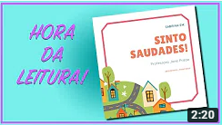 | ATIVIDADE 1 – SEGUNDA-FEIRA  Assista o vídeo com muita atenção e faça o reconto para sua mãe, nomeando os personagens e a parte que você mais gostou.
ATIVIDADE 2 – TERÇA-FEIRA  Oriente sua filha na atividade, fazendo um desenho das pessoas de sua família no coração.  Depois fazer o diagrama procurando os nomes dos membros de uma família. | ATIVIDADE 2 – TERÇA-FEIRA  Fazer a atividade com a ajuda de sua mãe. Mostre como você é capaz!
ATIVIDADE 3 – QUARTA-FEIRA-FEIRA  Vamos brincar e divertir junto com sua filha, jogando “A TRILHA DA QUARENTENA”.  Junte a família e vamos divertir.  Ajude sua filha a montar o jogo. | ATIVIDADE 3 – QUARTA-FEIRA  Ajude sua mãe a montar o jogo para brincar e aprender matemática. Vai ser legal! ...  “A TRILHA DA QUARENTENA”
ATIVIDADE 4 – QUINTA-FEIRA  Ajude sua filha com a atividade, lendo as palavras e orientando no recorte e colagem. | ATIVIDADE 4 – QUINTA-FEIRA  Leia com a ajuda de sua mãe, depois recorte e cole as gravuras nos lugares corretos.  - Você pode colorir. O seu colorido é um capricho só!
ATIVIDADE 5 – SEXTA-FEIRA  Assista o vídeo com sua filha:  Nome: “TODOS NÓS NASCEMOS COM EMOÇÕES”  Explicando o sentido das emoções.  Nome do vídeo: TODOS NÓS JÁ NASCEMOS COM EMOÇÕES!  LINK: https://www.youtube.com/watch?v=wmLnPulXlNw | ATIVIDADE 5 – SEXTA-FEIRA  Assista o vídeo com sua mãe.  Agora vamos fazer uma atividade bem legal.  Você vai ficar na frente do espelho e fazer expressões diferentes como: de tristeza, de alegria, de bravo, de dor.  Depois peça sua mãe para tirar uma foto e mandar para a professora. Vai ser divertido!  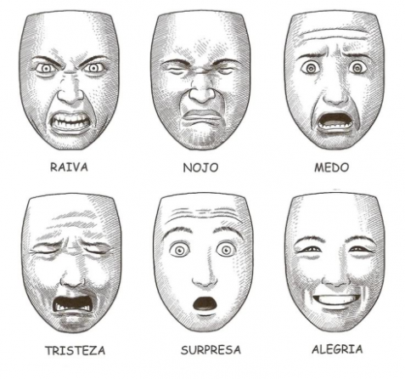  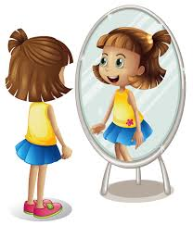

ATIVIDADE 6 – SEGUNDA-FEIRA  Assista o vídeo com sua filha:  Nome: “Lavar as mãos” palavra cantada  NOME DO VIDEO: Palavra Cantada | Lavar as Mãos  LINK: https://www.youtube.com/watch?v=CaTXgmHyMSk | ATIVIDADE 6 – SEGUNDA-FEIRA  Assista o vídeo “Lavar as mãos”, e agora vamos fazer uma atividade bem legal.  Recortar as letras e colar no lugar marcado onde está a torneira.  Recorte papel azul e cole abaixo da torneira e desenhe suas mãos ao lado.  Leia a frase que formou junto com sua mãe.
ATIVIDADE 7 – TERÇA-FEIRA  Assista o vídeo com sua filha observando o passo a passo da atividade. Vamos mexer nosso esqueleto?  Nome: Exercícios físicos para quarentena  LINK: https://www.youtube.com/watch?v=Yhy0-3BWxrU | ATIVIDADE 7 – TERÇA-FEIRA  Depois de assistir o vídeo com sua mãe faça as atividades e tire uma foto para a professora ver que você é demais!
ATIVIDADE 8 – QUARTA-FEIRA  Assista o vídeo, com sua filha, do Cebolinha explicando a importância do uso da máscara contra o CORONAVÍRUS. Porque todo mundo está usando máscaras.  Nome: Turma da Mônica a importância de usar máscaras - explicação para as crianças.  LINK: https://www.youtube.com/watch?v=b00eicLER70 | ATIVIDADE 8 – QUARTA-FEIRA  Assistir o vídeo do Cebolinha explicando a importância do uso da máscara.  Agora mande um áudio para professora no grupo de whatsApp da turma contando se você está usando máscara.  Mande uma foto sua com a máscara também. Aposto que você está uma gatinha!
ATIVIDADE 9 – QUINTA-FEIRA  Ajude sua filha a montar uma máscara para se proteger do CORONAVÍRUS.  Assista o vídeo demonstrando como fazer uma máscara em casa e depois faça-a juntamente com sua filha.  Link:  https://www.youtube.com/watch?v=oU06rYXhN4s  Nome do vídeo: MÁSCARA Antivírus Caseira Com PAPEL TOALHA / Fica Pronta em 1 MINUTO | ATIVIDADE 9 – QUINTA-FEIRA  Assistir o vídeo sugerido demonstrando como fazer uma máscara em casa.  Agora mande um vídeo no grupo de whatsApp da turma de você construindo sua própria mascara.  Você vai arrasar!
ATIVIDADE 10 – SEXTA-FEIRA  Para descontrair, ouça com sua filha a música do vídeo: “Fica em casa” voz: Maria gomes  NOME: FICA EM CASA | Música Infantil | Contação da Rua  LINK: https://www.youtube.com/watch?v=nQC5ae9C_Ss | ATIVIDADE 10 – SEXTA-FEIRA  Vamos cantar a música “fica em casa” com sua mãe. Faça a sua coreografia bem bonita. Se quiser pode tirar uma foto e mandar para a professora.

ATIVIDADES

ATIVIDADE 02 – TERÇA-FEIRA

ESCREVA SEU NOME:

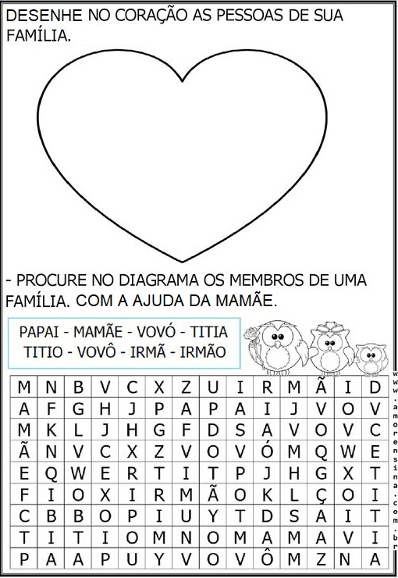

ATIVIDADE 03 – QUARTA-FEIRA

ESCREVA SEU NOME COMPLETO:

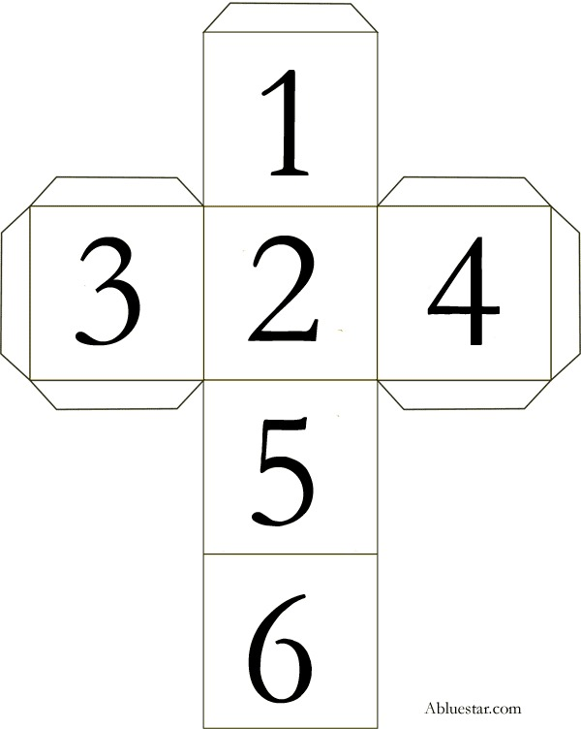
RECORTE E MONTE O DADO PARA A ATIVIDADE DE JOGO DE TABULEIRO.

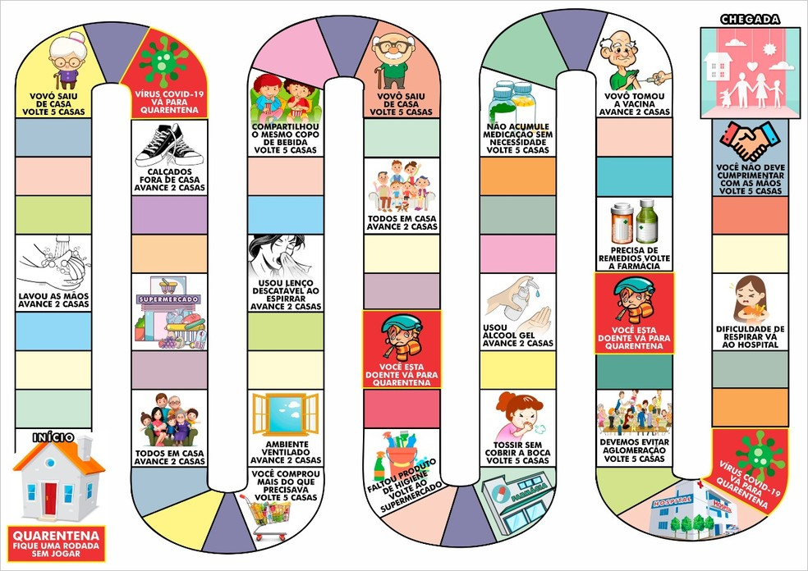

ATIVIDADE 04 – QUINTA-FEIRA

ESCREVA SEU NOME COMPLETO:______________________________________________

_____________________________________________________________________________

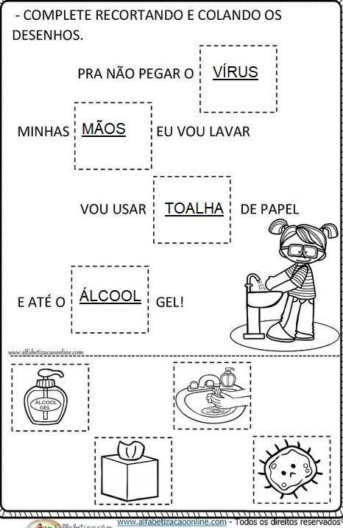

ATIVIDADE 05 – SEXTA-FEIRA

ESCREVA SEU NOME COMPLETO:______________________________________________

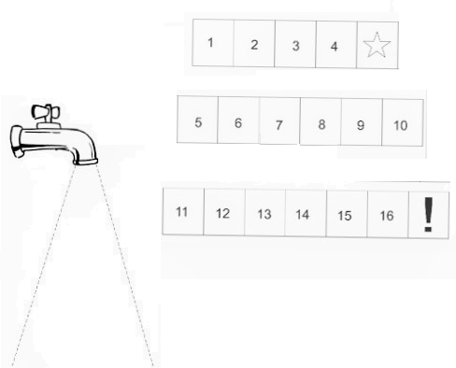

_____________________________________________________________________________________________

RECORTE AS LETRAS E COLE MONTANDO A FRASE:

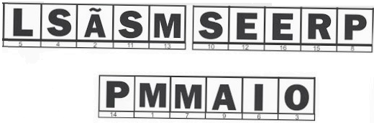

RELATO DA FAMÍLIA EM RELAÇÃO ÀS ATIVIDADES REALIZADAS

_______________________________________________________________________________________________________________________________________________________________________________________________________________________________________________________________________________________________________________________________________________________________________________________________________________________________________________________________________________________________________________________________________________________________________________________________________________________________________________________________________________________________________________________________________________________________________________________________________________________________________________________________________________________________________________________________________________________________________________________________________________________________________________________________________________________________________________________________________________________________________________________________________________________________________________________________________________________________________________________________________________________________________________________________________________________________________________________________________________________________________________________________________________________________________________________________________________________________________________________________________________________________________________________________________________________________________________________________________________________________________________________________________________________________________________________________________________________________________________________________________________________________________________________________________________________________________________________________________________________________________________________________________________________________________________________________________________________________________________________________________________________________________________________________________________________

